秦皇岛两天一晚逍遥游

活动主题：
*风筝季---大海边放飞梦想！
*豪迈时---浪花淘尽英雄，万古长城老龙头！
*体验式---住时尚度假公寓式酒店，尝新鲜皮皮虾！
出团日期：2012年4月 逢周六（14日、21日、28日）
行程食宿：
天数 | 行程安排 | 早餐 | 中餐 | 晚餐 | 住宿酒店
第一天 | 北京—秦皇岛 | 自理 |  |  | 假日蓝湾
第二天 | 秦皇岛—北京
行程安排：
D1：北京￫￫秦皇岛（旅游大巴，车程约4个小时）￫￫假日蓝湾￫￫海边风筝活动
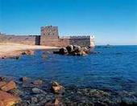
早于小区门口集合,认“家应酒店”旗,乘车前往秦皇岛，午餐后到海滨度假酒店“假日蓝湾”，开始放飞梦想---海边放风筝活动，请您把美好的心愿和祝福写在风筝上，让大海见证梦想起航的那一刻，晚餐后自由活动，您可以在康乐中心运动、或在房间里下棋打牌。
D2：老龙头￫￫北京
早餐后登临明代万里长城东部起点，享有“中华之魂”盛誉的老龙头：南眺渤海，白浪滔天，北望长城，气势磅礴。午餐后返回北京温暖的家。
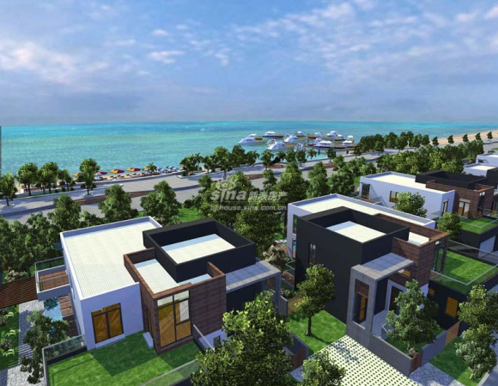
海滨度假酒店介绍：
假日蓝湾：假日蓝湾位于山海关老龙头风景区沿海向东500米，整个社区建筑以高级灰、白和自然的木色体块三种元素贯穿，呈现阳光、缤纷的开放空间与海洋度假休闲的极致氛围，距北京仅290公里。
优惠价： 338 元， 报名电话： 咨询电话：010-84782282 / 15699988842

